Nazwij dary jesieni. Wytnij elementy z następnej strony. Dopasuj je do tabeli zgodnie z legendą i wklej.
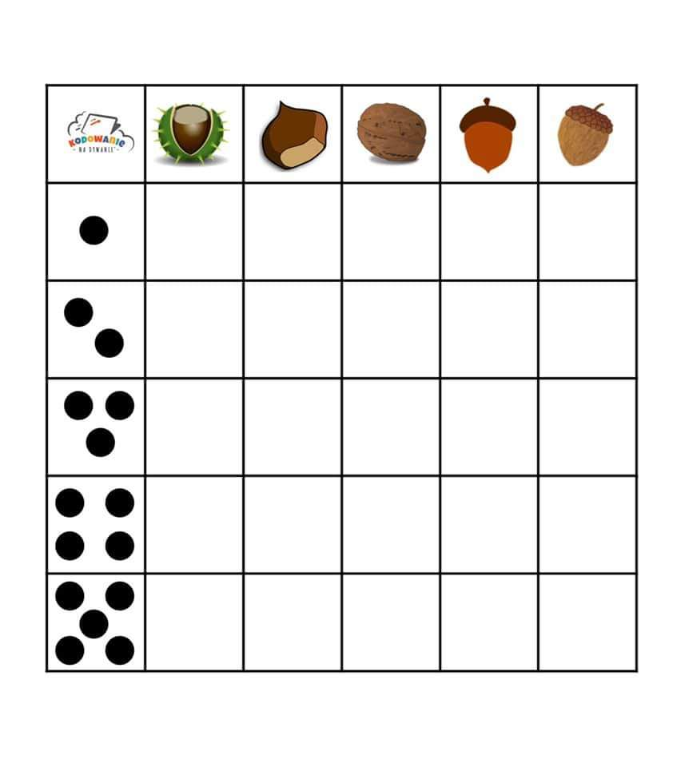

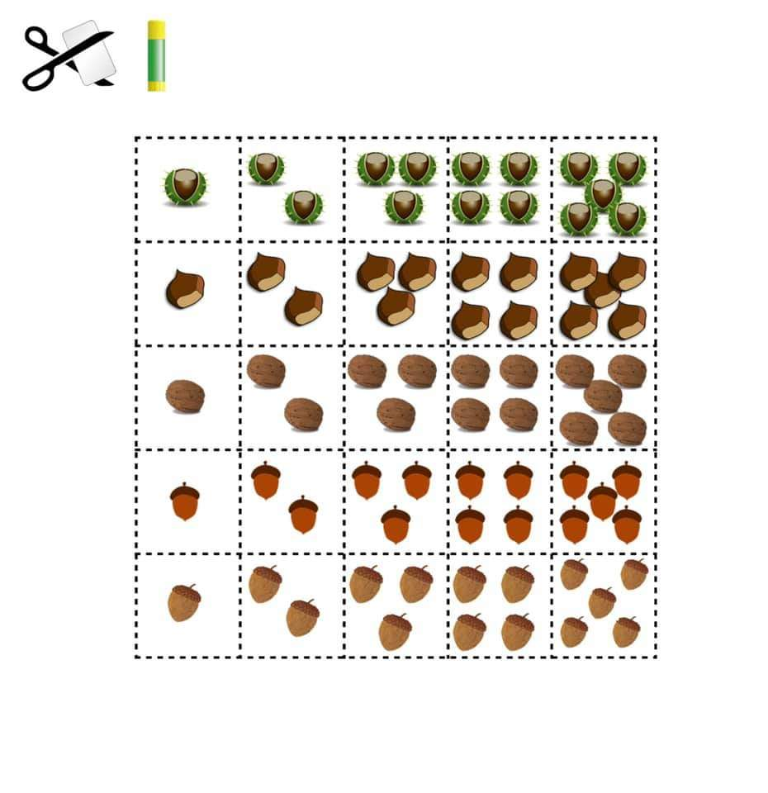

Opowiedz, co widzisz na ilustracji. Znajdź 3 różnice.
